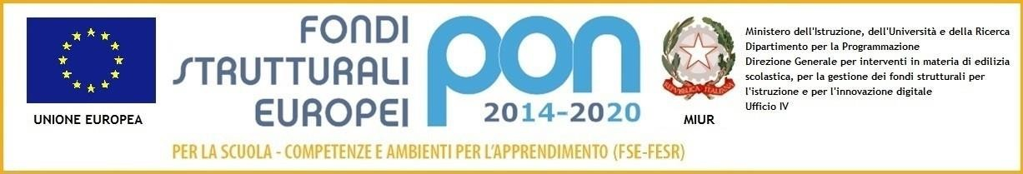


D I R E Z I O N E D I D A T T I C A S T A T A L E I I I C I R C O L O
Via Canduglia, 1 - 81031 Aversa (Ce) - Tel. 081/8141844 – Fax 081/8149928 Cod.F. 81003120615 – Cod. Mecc. CEEE01200b
E-mail:ceee01200b@istruzione.it www.3circolodidatticoaversa.gov.it

Allegato A

Al Dirigente Scolastico della Direzione Didattica 3Circolo
Di Aversa

DOMANDA DI PARTECIPAZIONE PER LA SELEZIONE FIGURE DI SISTEMA

Fondo Sociale Europeo (FSE Programma Operativo Nazionale “Per la scuola, competenze e ambienti per l’apprendimento”2014-2020 Avviso pubblico AOODGEFID\ prot. n. 4396 del 9 marzo 2018 - Competenze di base 2 edizione
Asse I – Istruzione – Fondo Sociale Europeo (FSE) - Obiettivo Specifico 10.2 per la realizzazione di progetti di potenziamento delle competenze di base in chiave innovativa, a supporto dell’offerta formativa.
TITOLO PROGETTO: “Evviva l’infanzia!” per la scuola del’infanzia
Piano | Totale autorizzato | Codice Progetto | CUP
1067737 | € 19.911,60 | 10.2.1A -FSEPON-CA-2019-185 | C39E190000330006
TITOLO PROGETTO: “Non plus ultra!” per la scuola primaria
Piano | Totale autorizzato | Codice Progetto | CUP
1068434 | € 44.905,20 | 10.2.2A -FSEPON-CA-2019-336 | C39E19000340006
Il/La sottoscritto/a …………………………………………………………………………………
nato/a……………………..………………………….……prov………..…il residente
in ……………………………..……………..prov ………….….. cap……………….
tel……………………email………………………Cod.Fiscale………………………

CHIEDE
di essere ammesso/a alla procedura di selezione per la figura professionale di
o FACILITATORE/COORDINATORE DI PIANO
o REFERENTE PER LA VALUTAZIONE
Il/La sottoscritto dichiara, sotto la propria responsabilità:
- di essere in possesso dei titoli di ammissione previsti;
- di avere preso visione del bando e di essere a conoscenza che le dichiarazioni dei requisiti, qualità e titoli riportati nella domanda e nel curriculum vitae allegato sono soggette alle disposizioni del Testo Unico in materia di documentazione amministrativa emanate con DPR 28.12.2000 n.445;

- di non trovarsi in nessuna della condizioni di incompatibilità previste dalle Disposizioni e Istruzioni per l’attuazione delle iniziative cofinanziate dai Fondi Strutturali europei 2014/2020, in particolare di non essere parente o affine entro il quarto grado del legale rappresentante dell'Istituto e di altro personale che ha preso parte alla predisposizione del bando di reclutamento, alla comparazione dei curricula degli astanti e alla stesura delle graduatorie dei candidati.

Il/La sottoscritto/a, ai sensi dell'articolo 13 del D.Lgs. 196/2003 e successive modifiche, esprime il consenso al trattamento, alla comunicazione e alla diffusione dei dati personali contenuti nella presente autocertificazione in relazione alle finalità istituzionali o ad attività ad essa strumentali.
A tal fine autocertifica i punteggi di cui all'allegato B. Allega alla presente domanda i seguenti documenti:
- Allegato B - Tabella di valutazione dei titoli (relativamente al modulo di pertinenza);
- Curriculum vitae su modello europeo sottoscritto.
- Copia del documento di riconoscimento valido
- Allegato D- Autorizzazione al trattamento dei dati personali in applicazione del D. Lgs196/2003

Aversa ,
Firma

